Adatkezelési tájékoztató és hozzájáruló nyilatkozat

Kedves Résztvevő!

A Társadalomtudományi Kutatóközpontban fontos célnak tekintjük, hogy minél pontosabb leírását tudjuk adni annak, hogyan működik a magyar társadalom. Ehhez igyekszünk újszerű kutatási megoldásokat is használni. Az emberek egyre több időt töltenek a közösségi média csatornákon, posztokat írnak, képeket töltenek fel, rákeresnek dolgokra, reagálnak ismerősök és ismeretlenek bejegyzéseire. Ezeket az aktivitásokat a közösségi média cégek tárolják és fel is használják a szolgáltatásuk fejlesztésekor. Az így keletkezett adatok azonban kutatási szempontból is nagyon értékesek, mivel olyan kérdésekre is választ kaphatunk a digitális adatok vizsgálatával, amikre hagyományos kérdőíves kutatással nem.

A közösségi média cégeknek kötelességük a felhasználókról tárolt adataikat elérhetővé tenni a felhasználók számára. A felhasználók saját magukról tárolt adataikat megnézhetik, letölthetik és akár meg is oszthatják másokkal. A közösségi média adatok kutatási célú megosztását nevezzük adatdonációnak. Arra szeretnénk kérni, hogy vegyen részt egy ilyen adatdonációs kutatásban. A közösségi média adatai közül arra kérjük, hogy ossza meg velünk a Facebook és a Google (YouTube, Google keresések, helymeghatározási adatok) adatait, illetve lehetősége van megosztani velünk a Twitter, az Instagram és a TikTok adatait is, ha jelen van ezeken a közösségi média felületeken. Kutatásunk nem érinti a nagyon érzékeny adatait, tehát például a Facebook esetén nem kérjük az üzeneteinek (Facebook Messenger) a megosztását. A megosztás technikai részleteit és a megosztásra kért adatok pontos listáját a tájékoztató melléklete tartalmazza.

A kutatásban a digitális adatainak megosztása mellett szeretnénk felkérni egy online kérdőív kitöltésére is. A közösségi média adatok és a kérdőíves kutatás alapján a következő kutatási kérdéseket fogjuk vizsgálni.

- Politikai és média buborékok kialakulása az online térben
- Lelki egészség vizsgálata digitális adatok alapján
- Az állattartás lenyomata a digitális térben
- Rétegződés és osztályszerkezet a közösségi médiában
- A zenei ízlés lenyomata a közösségi médiában
- Önreprezentáció a különböző közösségi média felületeken
- A COVID-19 hatása a digitális térben
- Vallásosság online mintái
- Digitális és kérdőíves adatok kutatási érvényessége (összehasonlító elemzés)

A kutatási eredményeket konferenciákon tervezzük bemutatni, valamint tudományos tanulmányok készülnek majd az adatok alapján. A kutatást a Társadalomtudományi Kutatóközpont végzi, az adatfelvételt az Eötvös Loránd Kutatóhálózat finanszírozza. A kutatásban a Társadalomtudományi Kutatóközpont kollégái mellett CEU-s és ELTE-s kutatók vesznek részt. A kutatás vezetője a Társadalomtudományi Kutatóközpont tudományos főmunkatársa, Kmetty Zoltán (kmetty.zoltan@tk.hu).

A kitöltendő hozzájárulási nyilatkozatban pontosan meghatározhatja, hogy mit tehetünk az Ön által biztosított adatokkal. Az adatokat csak összesített formában közöljük, személyes adat, vagy olyan adat, ami személyes azonosításra alkalmas, nem kerül ki semmilyen eredmény vagy adat közlésekor. Az adatokkal elsősorban a kutatásban részt vevő kutatók dolgoznak, külső kutatók csak szigorúan anonimizált és összesített adatokhoz férhetnek hozzá a kutatási tervük kutatásvezetői elfogadása után.

Az Ön által megosztott adatok, azok feltöltésekor az adatfelvételt végző NRC cég szerverére kerülnek. A feltöltött adatok technikai ellenőrzését követően (ennek során megvizsgáljuk, hogy minden szükséges adat feltöltésre került-e) az adatok átkerülnek a Társadalomtudományi Kutatóközpont saját szerverére. A megbízott cég a feltöltött adatokat más formában nem tárolhatja, azokról másolatot nem készíthet és köteles gondoskodni azok saját szerverről történő eltávolításáról az adatok átadása után maximum 10 napon belül.

A személyazonosításra alkalmas adatokat csak az első adatfeldolgozási lépcsőben tartjuk meg, utána töröljük őket a szerverünkről. Külön eljárást alakítunk ki azon adatok kezelésére, amik alkalmasak lehetnek a válaszolók egyedi beazonosítására:
- Az adatbázisban előkerülő neveket az adatfeldolgozás első lépésében felismerhetetlenné tesszük és a nyers adatbázisokat előfeldolgozzuk. A nyers adatbázisokat nem tartjuk meg.
- A kutatásban az Instagram adatok feltöltésekor képek és videók is bekerülhetnek a kutatási adatbázisba. A videókat töröljük, a képeken pedig szoftveresen elhomályosítjuk az embereket, kizárva ezzel az esetleges azonosíthatóságukat.
- A megkapott helymeghatározási adatokban előfeldolgozás után (nyilvános POI-k azonosítása) a koordinátákat egy algoritmussal véletlenszerűen megváltoztatjuk, hogy az egyes személyekhez köthető helyszínek ne legyenek azonosíthatóak.

Az így anonimizált adatokhoz való hozzáférést is erősen korlátozzuk, a projekt kutatói csak a saját kutatási kérdésükhöz szükséges feldolgozott adatokat kapják meg. A kutatás a leírt adatkezelés mellett nem jelent kockázatot a résztvevőkre. Publikációinkban nem közlünk egyedi alanyokról eredményeket.

Fontos kihangsúlyoznunk, hogy részvétele a kutatásban önkéntes. Bármikor kiléphet a kutatásból, s kérheti adatainak törlését. Ezen kívül bármikor tájékoztatást kérhet arról, vagy hogy milyen adatokat tárolunk Önről. Mivel a kutatás során minden személyes adatot eltávolítunk, ezért a kutatás elején kapni fog egy azonosítószámot. A kutatási későbbi fázisaiban ez alapján tudjuk majd kérés esetén beazonosítani, és kérése esetén törölni az Önről tárolt adatokat. Amennyiben kérdése van, írjon nekünk, vagy hívjon fel minket.

A kutatás email címe: adatdonacio@tk.hu

A kutatást a Társadalomtudományi Kutatóintézet Kutatásetikai Bizottsága 1-FOIG/130-37/2022 számon engedélyezte.

A kutatásról tájékozódhat a Társadalomtudományi Kutatóintézet honlapján is: https://recens.tk.hu/kutatasi-projektek

A Társadalomtudományi Kutatóközpontban a kutatási adatok védelmével az Adatvédelmi Tisztviselő (Dr Kerekes Zsuzsa) foglalkozik. Kérdés, probléma esetén őt is megkeresheti. Email-címe: kerekes.zsuzsa@tk.mta.hu. A Társadalomtudományi Kutatóközpont Adatvédelmi és Adatbiztonsági Szabályzatát a következő linken érheti el:
https://tk.hu/uploads/files/ADATVEDELMI_ES_ADATBIZTONSAGI_SZABALYZAT(1).pdf

Adatkezeléssel kapcsolatos panasz esetén közvetlenül a Nemzeti Adatvédelmi és Információszabadság Hatósághoz (1055 Budapest Falk Miksa u. 9-11; www.naih.hu) fordulhat, illetve jogellenes adatkezelés esetén polgári per kezdeményezhető az illetékes törvényszék előtt (http://birosag.hu/torvenyszekek).

Hozzájárulási nyilatkozat
Nyilatkozom, hogy a Társadalomtudományi Kutatóközpont Új utak a társadalom megismerésében - A donáció alapú digitális adatgyűjtésben rejlő lehetőségek című kutatásával kapcsolatos Adatkezelési Tájékoztatót megkaptam, elolvastam, a Társadalomtudományi Kutatóközpont Adatvédelmi és Adatbiztonsági Szabályzatáról, valamint ennek elektronikus elérhetőségéről megfelelő tájékoztatást kaptam.

Tájékoztatást kaptam arról, hogy a jelen nyilatkozat felvételében és a kutatás lebonyolításában közreműködő NRC a kutatásba jogszerűen bevont adatfeldolgozó.

A kutatással összefüggő adataim kezeléséhez

O Hozzájárulok O Nem járulok hozzá

Melléklet
Adatmegosztás technikai leírása

Facebook
A Facebook fiókjában található adatok letöltéséhez kérjük, kövesse az alábbi lépéseket!
A profiljában található adatokat először igényelni kell a Facebookon. Az adatok igénylését megteheti asztali számítógép vagy laptop használatával, egy böngészőből.

Facebook profil exportálásának indítása
- Látogassa meg a facebook.com weboldalt a böngészőjében egy laptopról vagy asztali számítógépről.
- Ha szükséges, jelentkezzen be az oldalra Facebook (Meta) profiljával.
- Kattintson a jobb felső sarokban látható profilképére, majd ezt követően a megjelenő menüben a Beállítások és adatvédelem gombra.
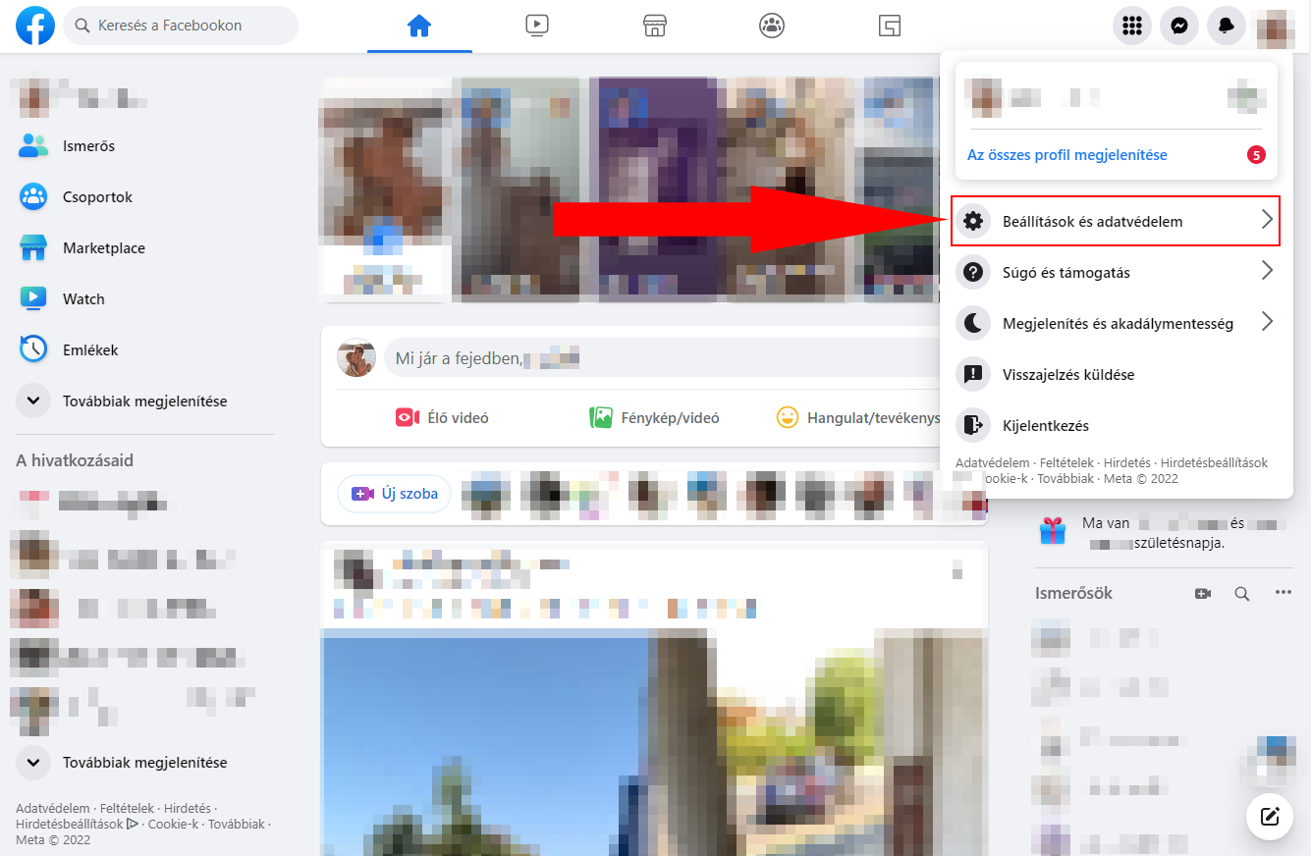
- A megjelenő menüben kattintson a Beállítások gombra.
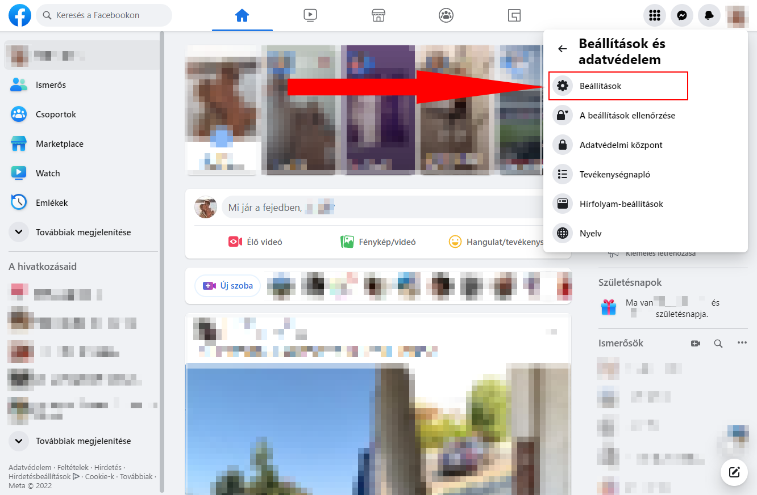
- A bal oldali menüsávon kattintson az Adatvédelem fülre.
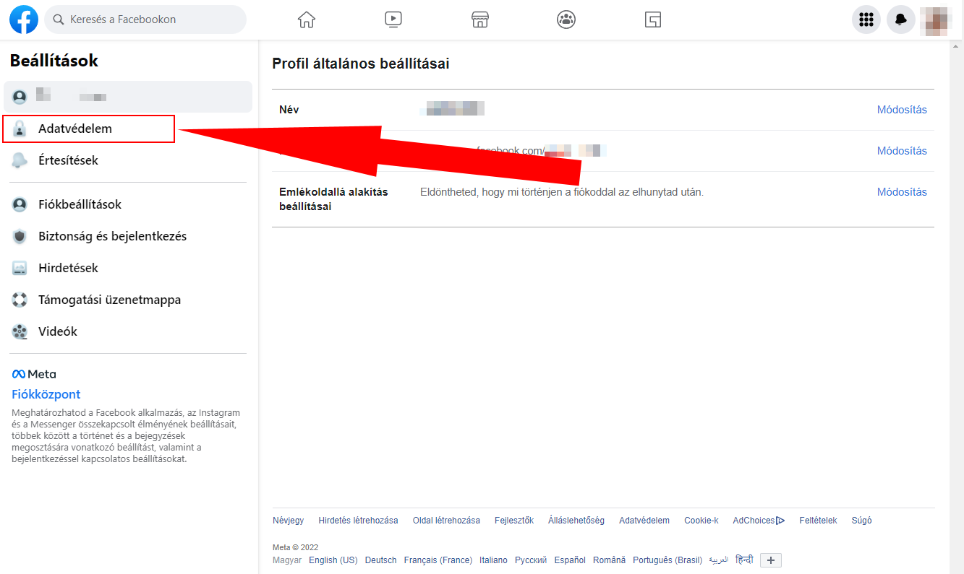
- A bal oldali menüsávon kattintson A Facebook-adataid fülre.
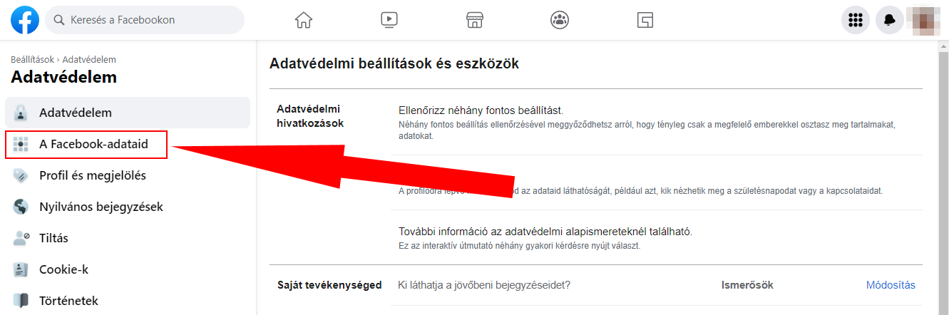
- A profilod információinak letöltése szekcióban kattintson Megtekintés gombra.
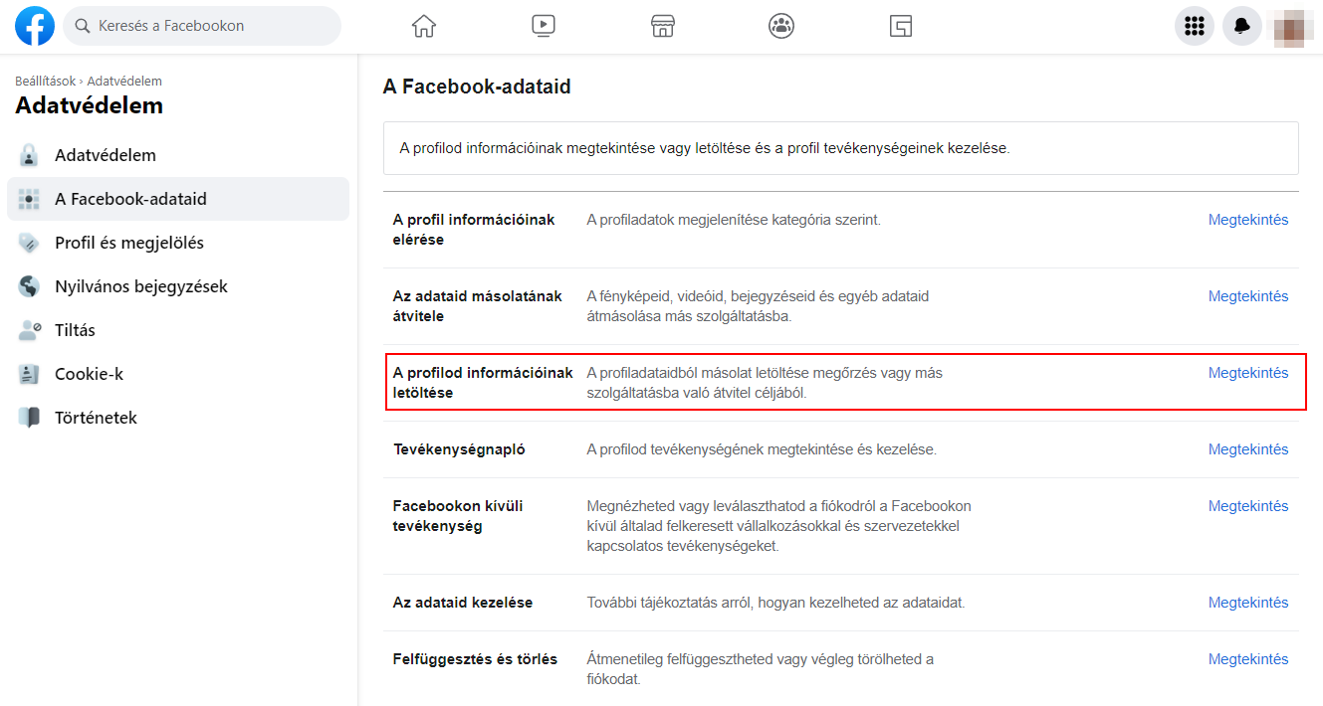
- A megjelenő felületen először az archívum fájlbeállításait kell megadnia. A Formátum menüben válassza a JSON opciót, a Dátumtartomány menüben pedig a Mindenkori lehetőséget.
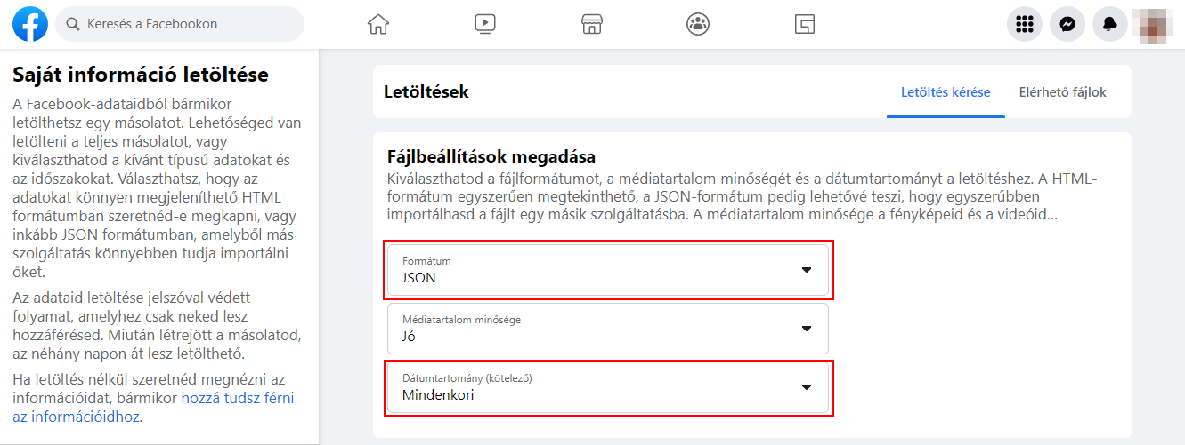
- Ezt követően kattintson Az összes kijelölés megszüntetése gombra A letölteni kívánt adatok kiválasztása szekcióban.
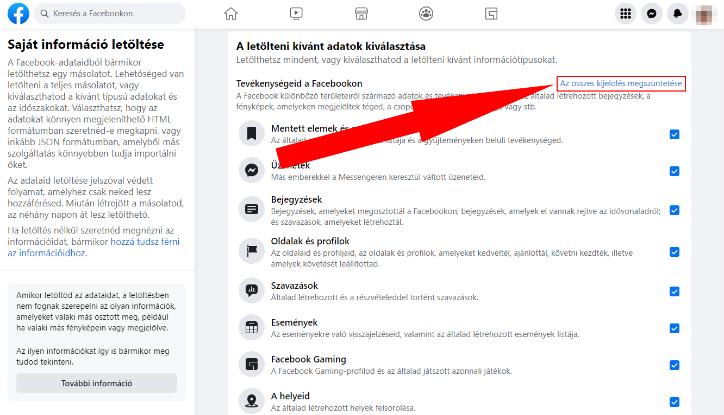
- Ezzel az összes, jobb oldalon található jelölődoboz kijelölése megszűnt. Kérjük, hogy most válassza ki, és pipálja be az alábbi kategóriákat a listából. Összesen 20 darab dobozt kell bejelölnie, az alábbiakat.
Tevékenységeid a Facebookon
 | Bejegyzések
 | Oldalak és profilok
 | Események
 | Hozzászólások és reakciók
 | Történetek
 | Rövid videók
 | Csoportok
 | Vélemények
 | Egyéb tevékenységek
Személyes adatok
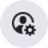 | Profiladatok
 | Egyéb személyes adatok
Kapcsolatok
 | Ismerősök és követők
Naplózott adatok
 | A témáid
 | Helyszín
 | Zeneajánló
 | Keresés
 | A facebookos interakcióid
Beállítások
 | Hírfolyam
 | Beállítások
Hirdetési információ
 | Hirdetési információ

- Kérjük, hogy figyelmesen nézze végig, hogy kijelölte-e az összes fent felsorolt kategóriát!
- Ezt követően kérjük, hogy kattintson az oldal alján található Letöltés kérése gombra.
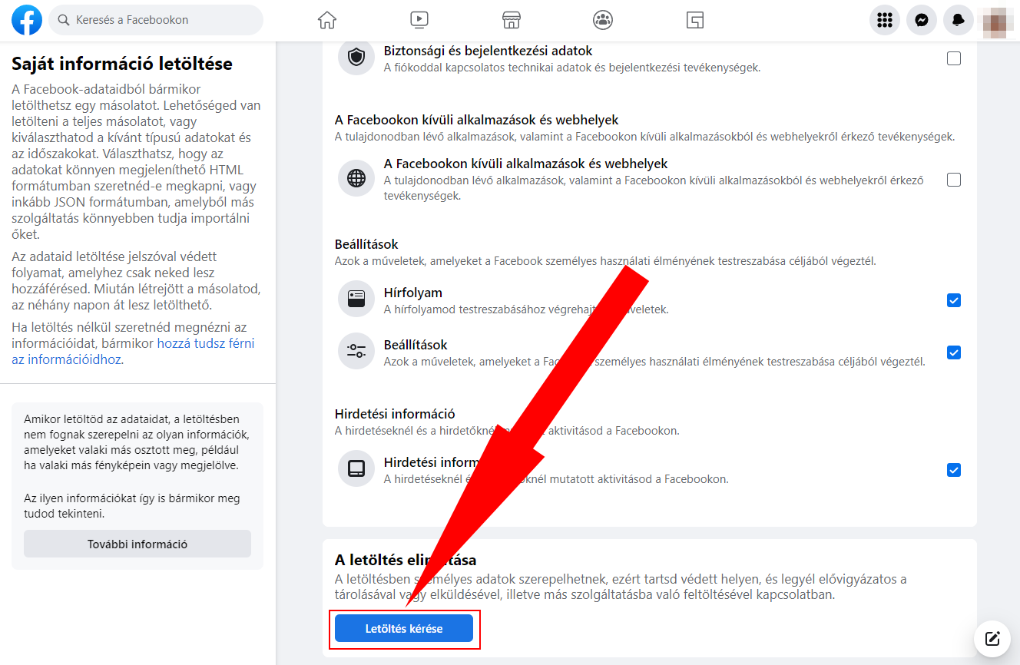
- Ekkor megjelenik egy üzenet a bal alsó sarokban Az adataidon alapuló másolat létrehozása folyamatban van szöveggel, illetve ezzel együtt kap egy emailt is, A Facebook-információidat tartalmazó fájl igénylése tárggyal.
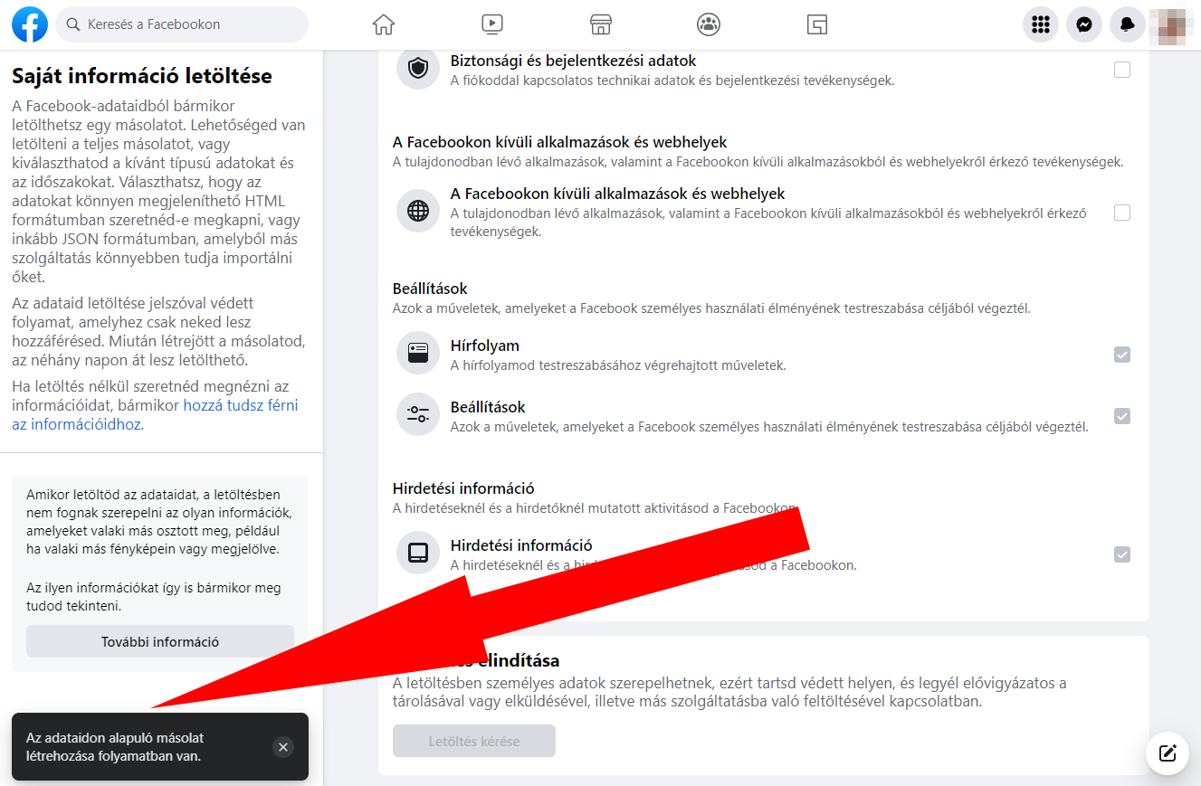
- Facebook adatait akkor tudja letölteni, amikor erről értesítést kap emailben a megadott címére. Profiljának méretétől függően néhány perctől 2-3 napig is eltarthat, mire az archívuma rendelkezésre áll.

Facebook profil archívum letöltése
- Nyissa meg levelezőjét, és nyissa meg Elkészült a Facebook-információidat tartalmazó fájl tárgyú emailt.
- Kattintson a levélben található Saját információ letöltése hivatkozásra.
- A megjelenő felületen a jobb felső sarokban kattintson az Elérhető fájlok gombra.
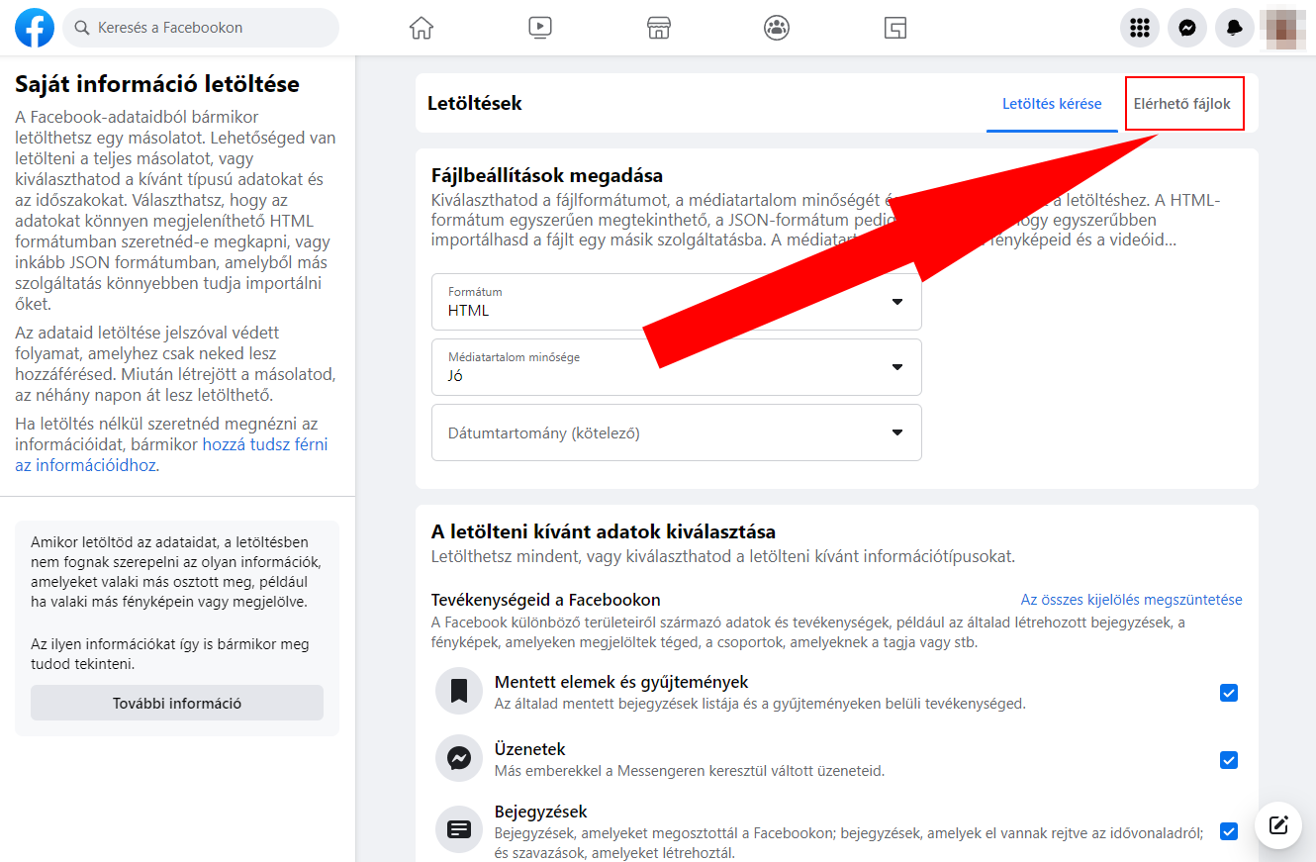
- A megjelenő felületen a legutóbbi adatigénylésénél kattintson a Letöltés gombra, majd adja meg Facebook jelszavát a megjelenő ablakban.
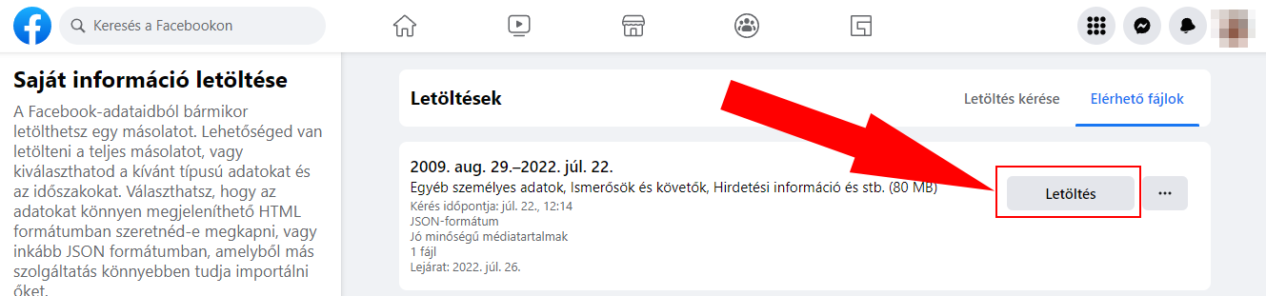
- Az újabb megjelenő ablakban kattintson a Megerősítés gombra.
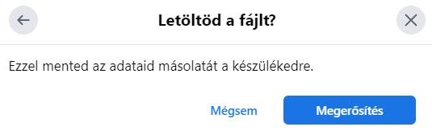
- Mentse el a felajánlott fájlt. Fontos, hogy a fájlt olyan helyre mentse a gépén, ahol később is megtalálja!

Instagram
Az Instagram fiókjában található adatok letöltéséhez kérjük, kövesse az alábbi lépéseket!
A profiljában található adatokat először igényelni kell az Instagramon. Az adatok igénylését megteheti asztali számítógép vagy laptop használatával, egy böngészőből.

Instagram profil exportálásának indítása
- Látogassa meg az instagram.com weboldalt a böngészőjében egy laptopról vagy asztali számítógépről.
- Ha szükséges, jelentkezzen be az oldalra Instagram (Meta) profiljával.
- Kattintson a jobb felső sarokban látható profilképére, majd ezt követően a megjelenő menüben a Beállítások gombra.
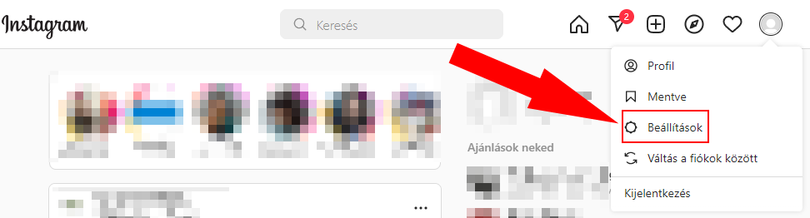
- A bal oldali menüsávban kattintson az Adatvédelem és biztonság opcióra.
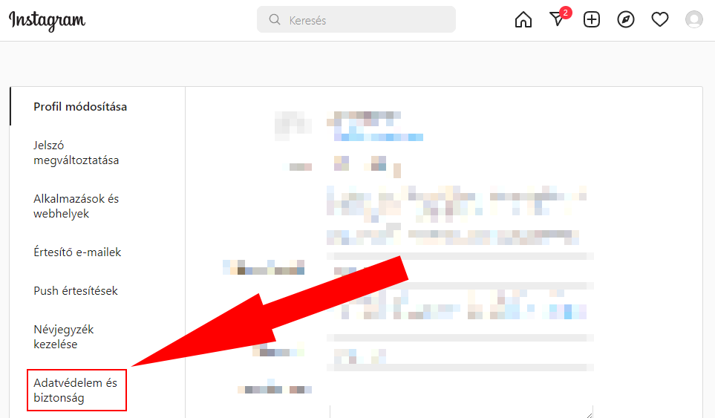
- Kissé lentebb görgetve keresse meg az Adatok letöltése szekciót, és kattintson a Letöltés kérése opcióra.
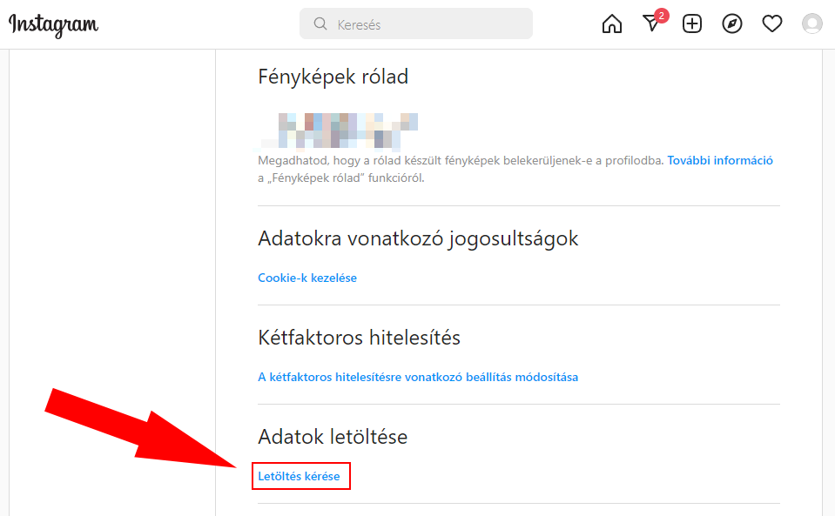
- A megjelenő felületen található szövegdobozban adja meg email címét, amelyre az Instagram el fogja küldeni a profiljának letöltéséhez használható hivatkozást. Fontos, hogy olyan email címet adjon meg, amelyhez hozzáfér, és amelyet rendszeresen látogat!
- Ezt követően válassza ki a listából a JSON formátumot! Fontos, hogy a JSON formátumot válassza, ellenkező esetben adatait nem tudjuk felhasználni a kutatásban.
- Ezeket követően nyomja meg a Tovább gombot.
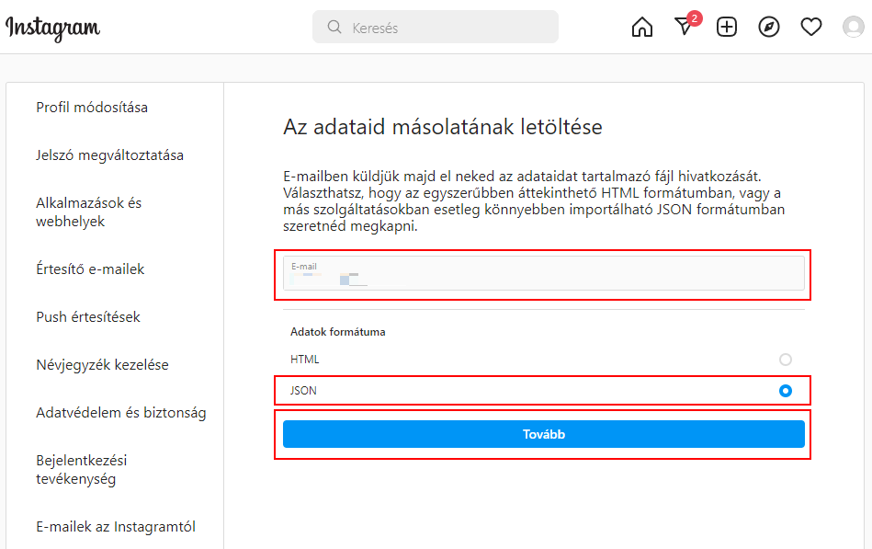
- Végül a megjelenő felületen adja meg újra az Instagram profiljához tartozó jelszót, és kattintson a Letöltés kérése gombra.
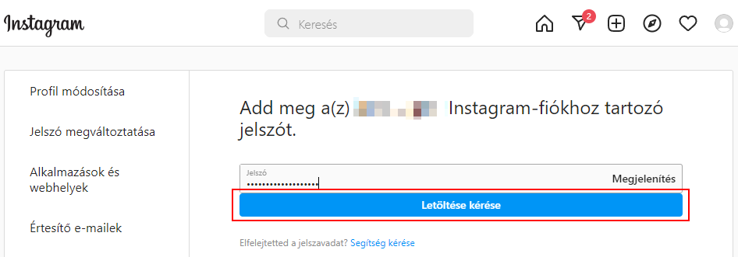
- Instagram adatait akkor tudja letölteni, amikor erről értesítést kap emailben a megadott címére. Profiljának méretétől függően néhány perctől 2-3 napig is eltarthat, mire az archívuma rendelkezésre áll.

Instagram profil archívum letöltése
Instagram profiljának adatainak letöltéséhez szüksége lesz Az Instagram-adataid tárgyú emailre. Ameddig nem kapta meg ezt az emailt, nem tudja letölteni adatait.
- Nyissa meg levelezőjét, és nyissa meg Az Instagram-adataid tárgyú emailt.
- Kattintson az emailben található Adatok letöltése gombra.
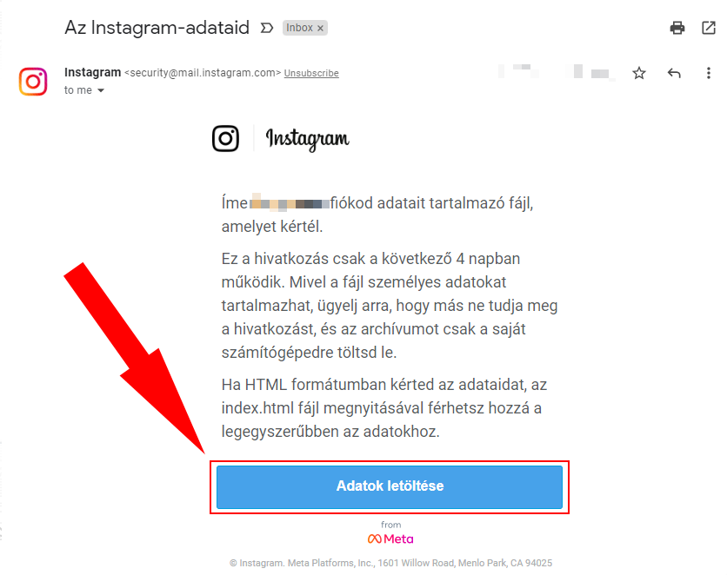
- Ezzel megnyílik az Instagram felülete a böngészőben, amely ilyenkor minden esetben bejelentkezést kér. Jelentkezzen be profiljának adataival.
- A megjelenő felületen kattintson az Adatok letöltése gombra.
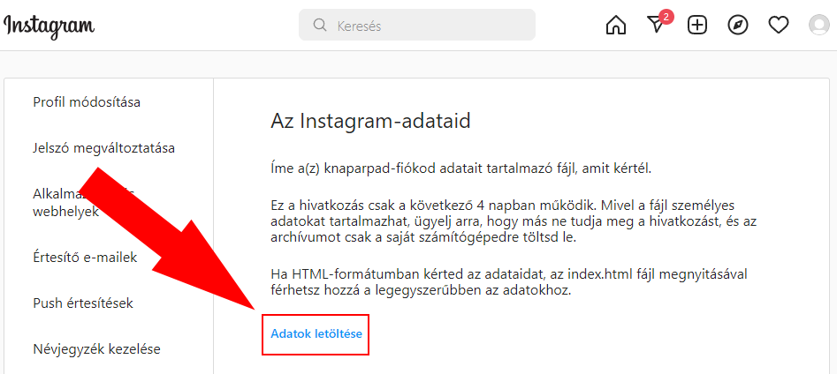
- Mentse el a felajánlott fájlt. Fontos, hogy a fájlt olyan helyre mentse a gépén, ahol később is megtalálja!

Google
A Google fiókjában található adatok letöltéséhez kérjük, kövesse az alábbi lépéseket!
A profiljában található adatokat először igényelni kell a Google Takeout nevű szolgáltatásból. Az adatok igénylését megteheti asztali számítógép vagy laptop használatával, egy böngészőből.

Google Takeout exportálás indítása
- Látogassa meg a https://takeout.google.com/ címen elérhető weboldalt!
- Amennyiben szükséges, jelentkezzen be Google fiókjával.
- Mivel az elérhető adatok körének csak egy kis részére van szükség a kutatáshoz, ezért elsőnek kattintson a Kijelölések megszüntetése gombra.
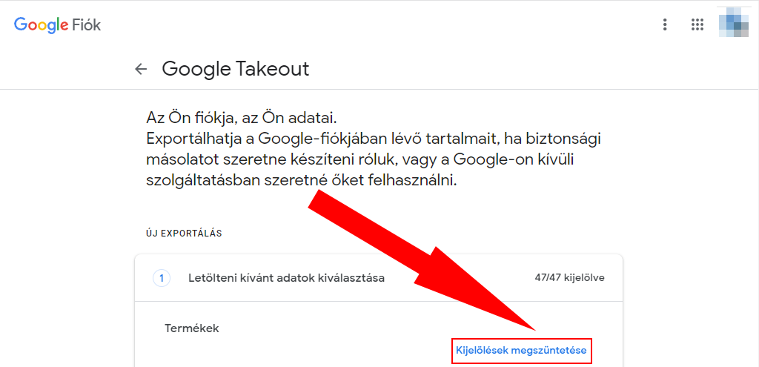
- A következőkben jelölje ki a szükséges adattípusokat. Először görgessen lejjebb, és keresse meg, majd pipálja be a Helyelőzmények opció mellett található dobozt.
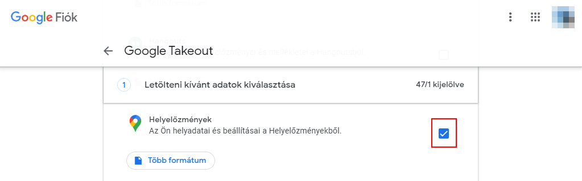
- Ezt követően keresse meg, majd pipálja be a Saját tevékenység opció mellett található dobozt.
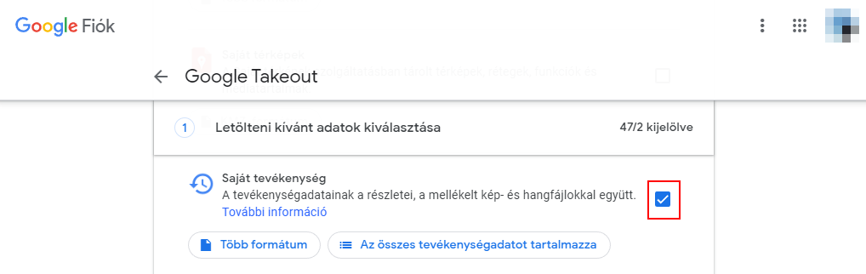
- Még mindig a Saját tevékenység kategóriánál maradva, kattintson a Több formátum gombra, és a megjelenő ablakban lévő legördülő menüben (Fájlformátumok kiválasztása Tevékenységadatok) válassza a JSON opciót. Ezt követően nyomja meg az OK gombot.
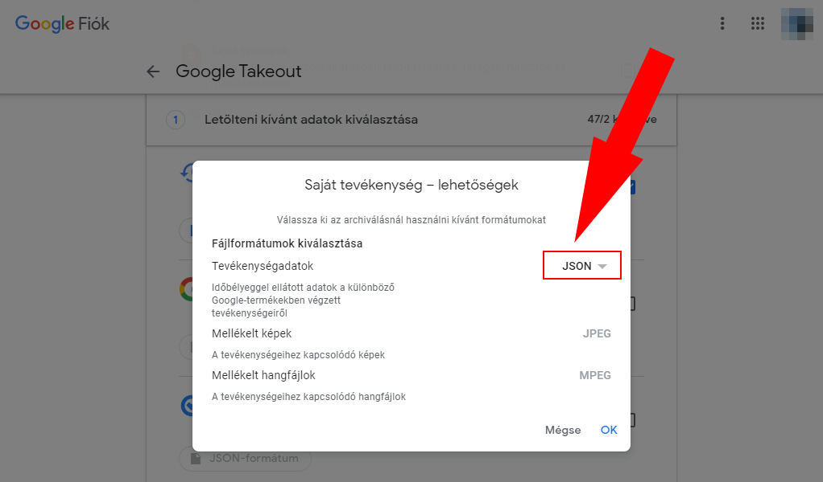
- Még mindig a Saját tevékenység kategóriánál maradva, kattintson Az összes tevékenységadatot tartalmazza gombra, majd a megjelenő ablak tetején kattintson a Kijelölések megszüntetése gombra. Még ne zárja be az ablakot.
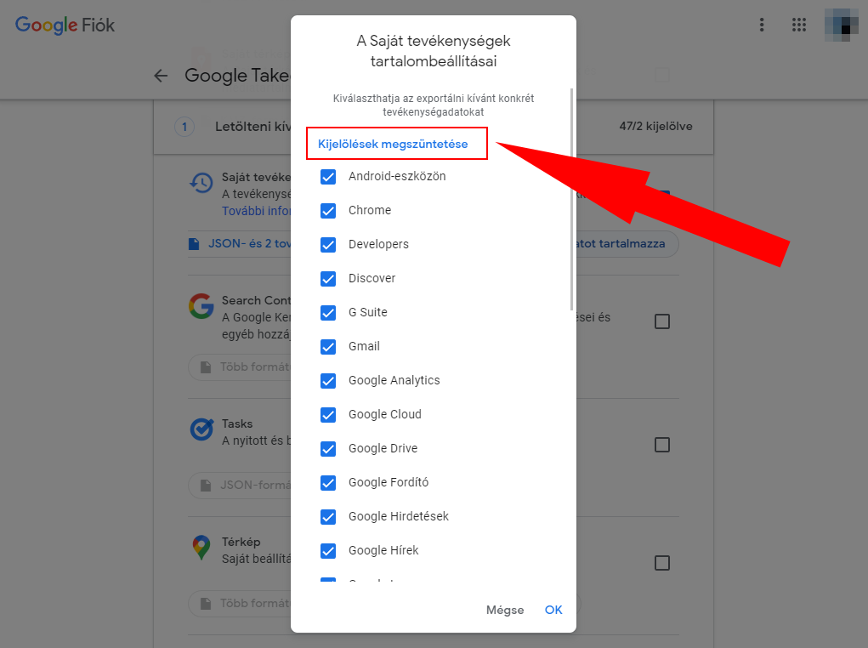
- Ezt követően válassza ki a listából a Kereső opciót, és pipálja be a mellette található négyzetet, majd kattintson az OK gombra.
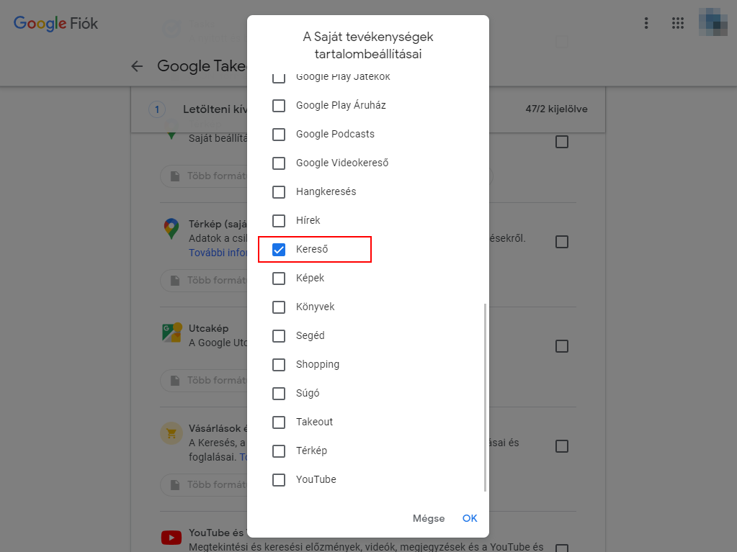
- Következő lépésként görgessen a lista aljára, és pipálja be a YouTube és YouTube Music szekcióban található jelölőnégyzetet, majd kattintson a Több formátum gombra.
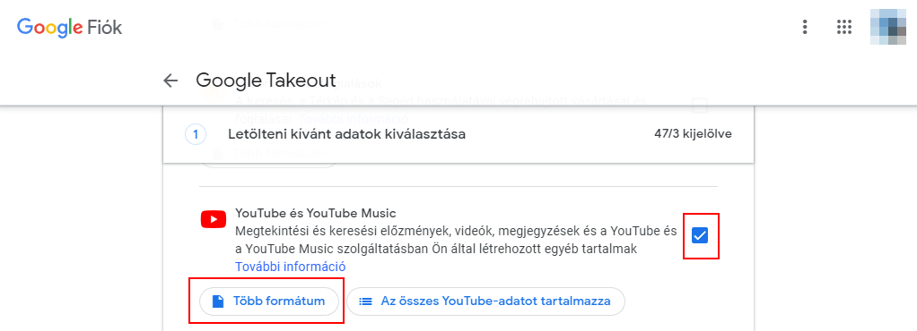
- A megjelenő ablakban, az Előzmények mellett található legördülő listában válassza a JSON opciót. Ezt követően nyomja meg az OK gombot.
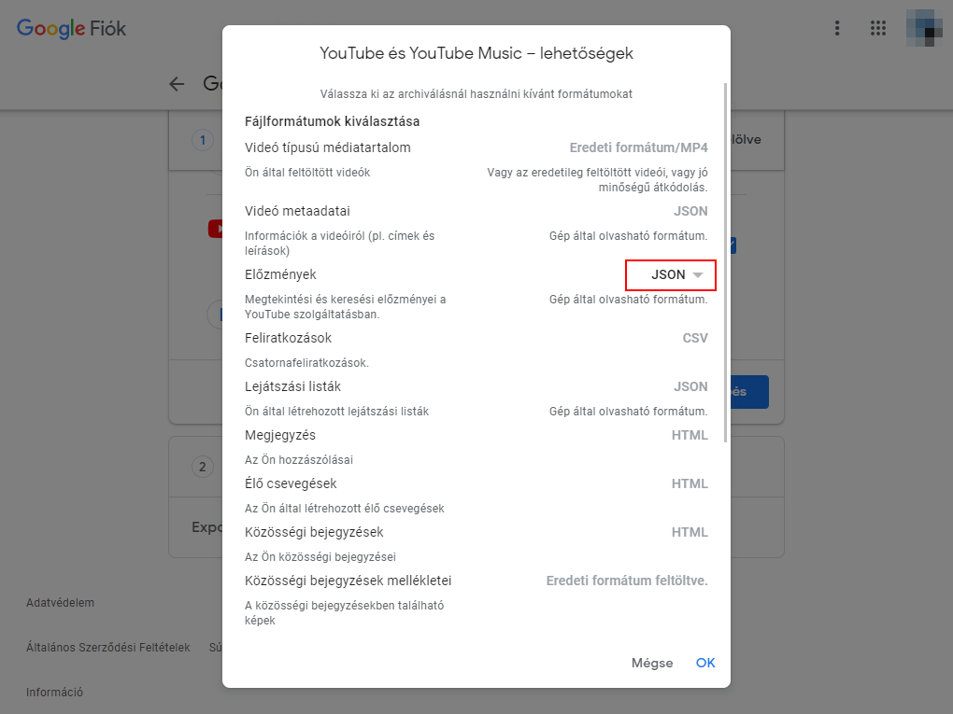
- Kattintson Az összes YouTube adatot tartalmazza gombra, majd távolítsa el a pipát a videók opció mellett található jelölőnégyzetből, és nyomja meg az OK gombot.
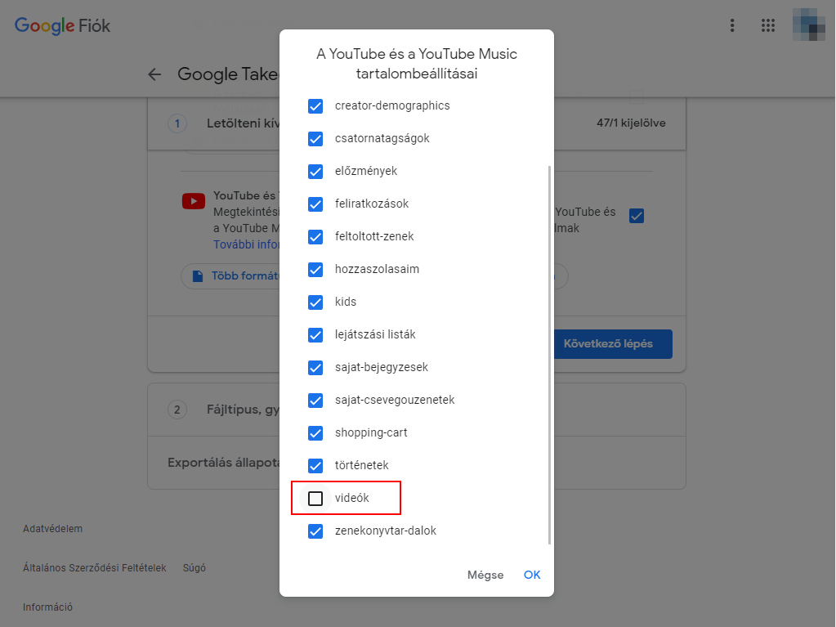
- Kattintson a Következő lépés gombra.
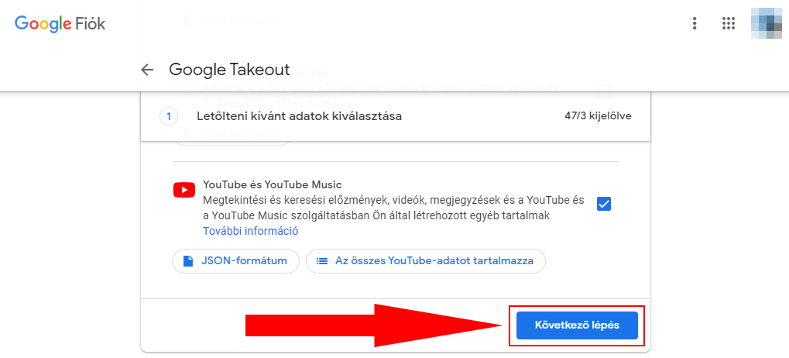
- A megjelenő felületen lévő beállításokon általában nem szükséges változtatni, de kérjük, ügyeljen arra, hogy a Küldés módja opciónál Letöltési link küldése e-mailben szerepeljen, a Gyakoriságnál Egyszeri exportálás legyen kiválasztva, a Fájltípus és -méret opciónál .zip formátum, és 2 GB méret legyen kiválasztva.
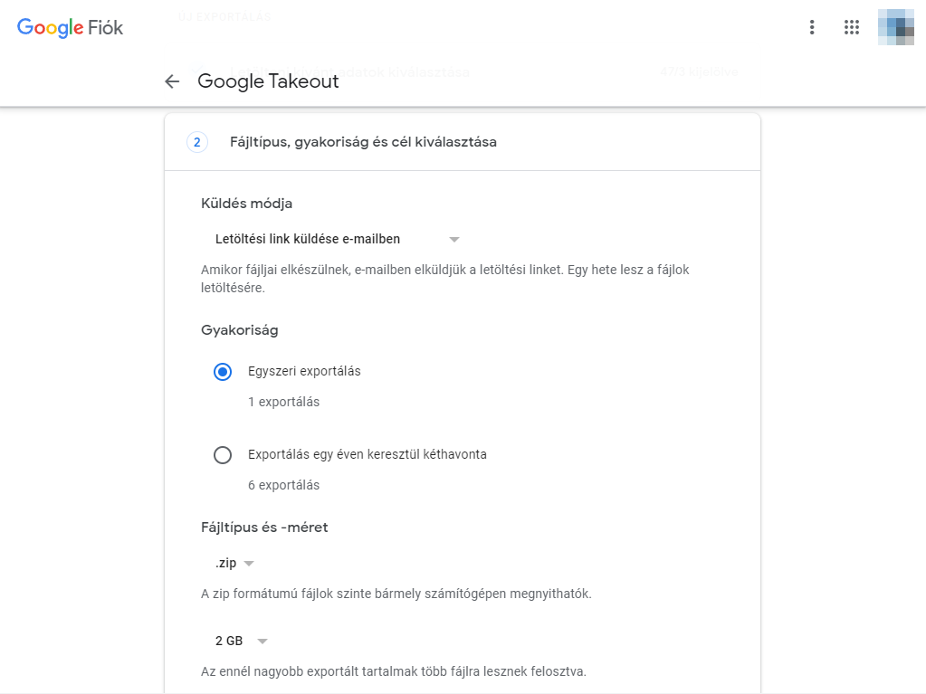
- Ha meggyőződött arról, hogy megfelelőek a beállítások, kérjük, kattintson az Exportálás indítása gombra.
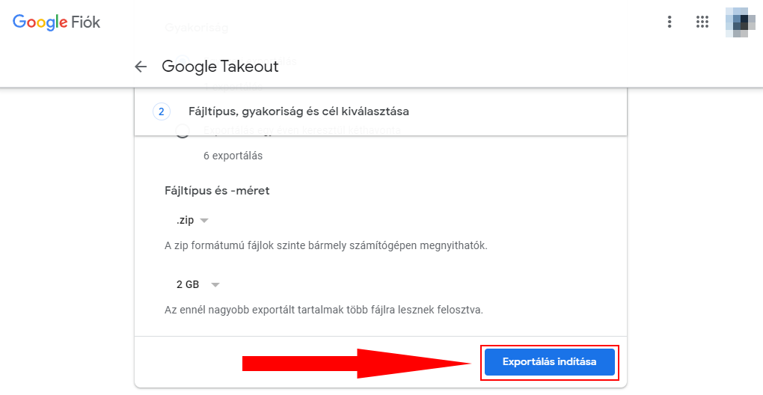
- Az exportálás folyamata akár órákig vagy napokig is eltarthat, attól függően, hogy Google profiljában mennyi adat található. Az exportálás befejeződéséről és a fájlok letölthetőségéről emailben fog értesítést kapni. Ameddig ezt az értesítést nem kapja meg, adatait nem tudja letölteni.

Google Takeout archívum letöltése
- Nyissa meg levelezőjét, és nyissa meg a Google-adatai készen állnak a letöltésre tárgyú emailt.
- Kattintson a Fájlok letöltése gombra.
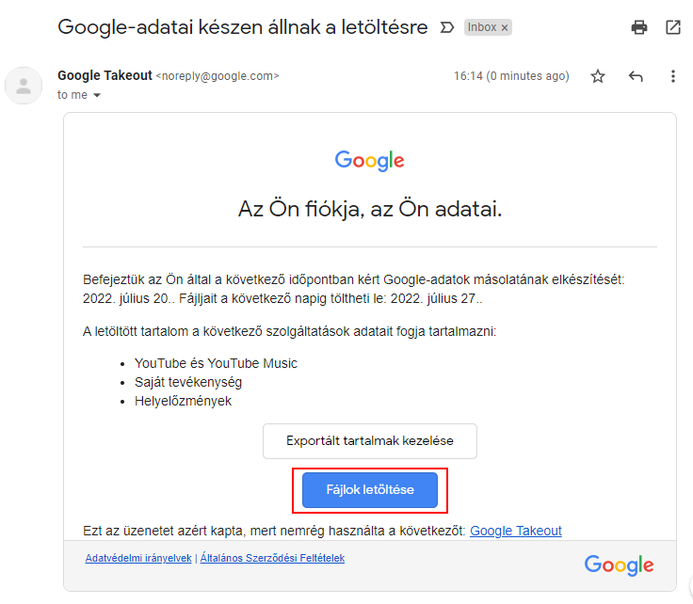
- Ezután újból be kell jelentkeznie Google fiókjába.
- A bejelentkezést követően a letöltés automatikusan elindul. Ha mégsem indulna el, kattintson a felületen található Letöltés gombra.
- Mentse el a felajánlott fájlt. Fontos, hogy a fájlt olyan helyre mentse a gépén, ahol később is megtalálja!

TikTok
A TikTok fiókjában található adatok letöltéséhez kérjük, kövesse az alábbi lépéseket!
A profiljában található adatokat először igényelni kell a TikTokon. Az adatok igénylését megteheti asztali számítógép vagy laptop használatával, egy böngészőből.

TikTok exportálás indítása
- Látogassa meg a tiktok.com weboldalt a böngészőjében egy laptopról vagy asztali számítógépről.
- Ha szükséges, jelentkezzen be az oldalra TikTok profiljával.
- Kattintson a jobb felül található profilképére, majd a megjelenő menüben a Beállítások opcióra.
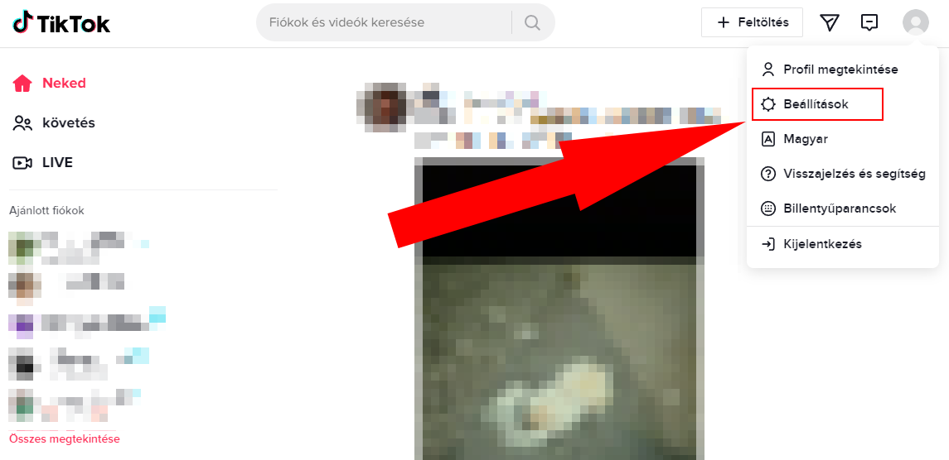
- A megjelenő felületen kattintson az Adatok letöltése hivatkozásra.
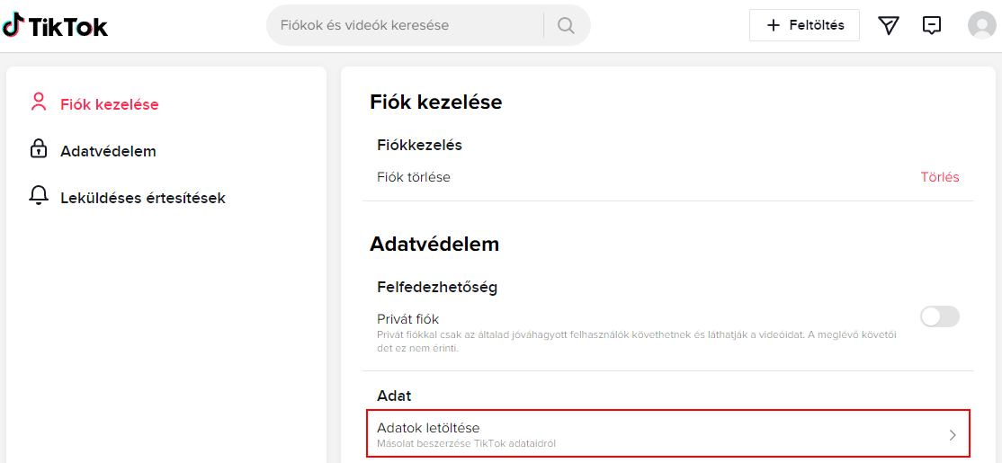
- A megjelenő felületen a Fájlformátum kiválasztása szekcióban válassza a JSON formátumot, majd nyomja meg az Adatok lekérdezése gombot.
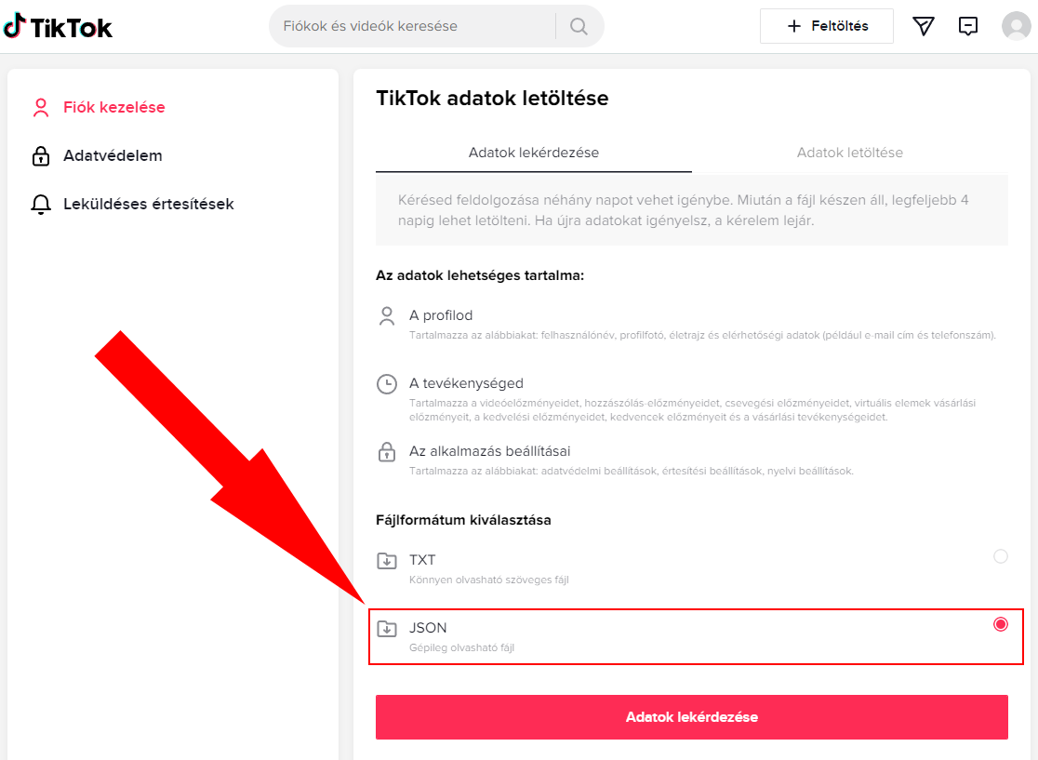
- Az exportálás folyamata akár órákig vagy napokig is eltarthat, attól függően, hogy TikTok profiljában mennyi adat található. Figyelem: az exportálás befejeződéséről és a fájlok letölthetőségéről a TikTok nem küld külön értesítést. A fájlok letölthetőségét a profiljába a fent leírt módon belépve, az Adatok letöltése fülön tudja ellenőrizni. Ameddig ezen a fülön a legutóbbi adatkérésének nem aktiválódik a Letöltés gomb, adatait nem tudja letölteni.

TikTok adatok letöltése
- Látogassa meg a tiktok.com weboldalt a böngészőjében egy laptopról vagy asztali számítógépről.
- Ha szükséges, jelentkezzen be az oldalra TikTok profiljával.
- Kattintson a jobb felül található profilképére, majd a megjelenő menüben a Beállítások opcióra.
- A megjelenő felületen kattintson az Adatok letöltése hivatkozásra.
- A megjelenő felületen kattintson a második, Adatok letöltése fülre.
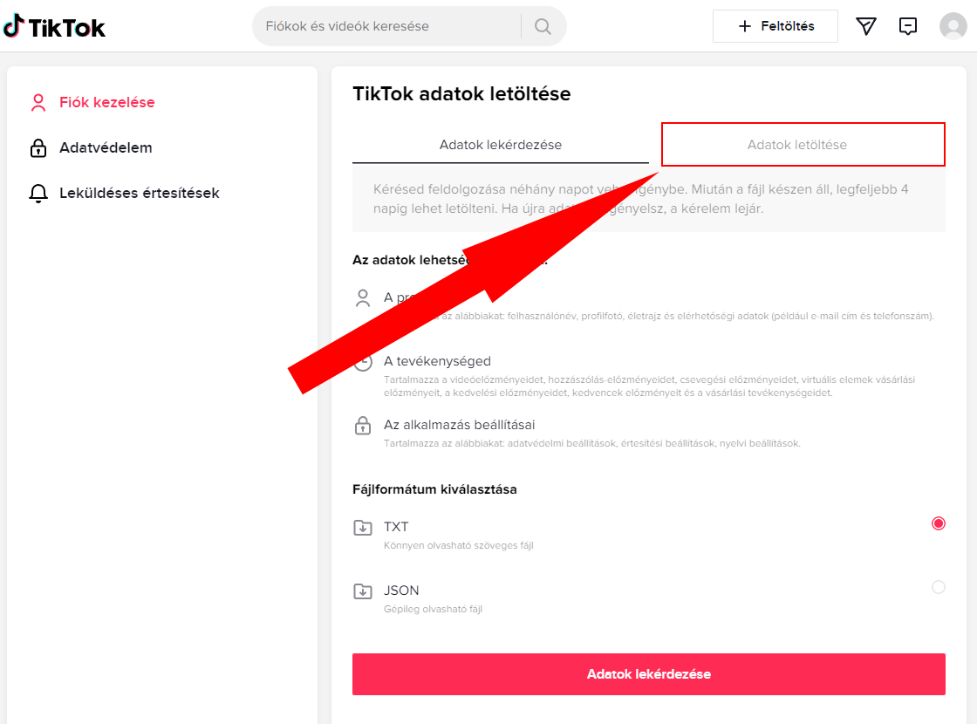
- A megjelenő felületen kattintson a legutóbbi (legfelső) adatigénylése sorában található Letöltés gombra.
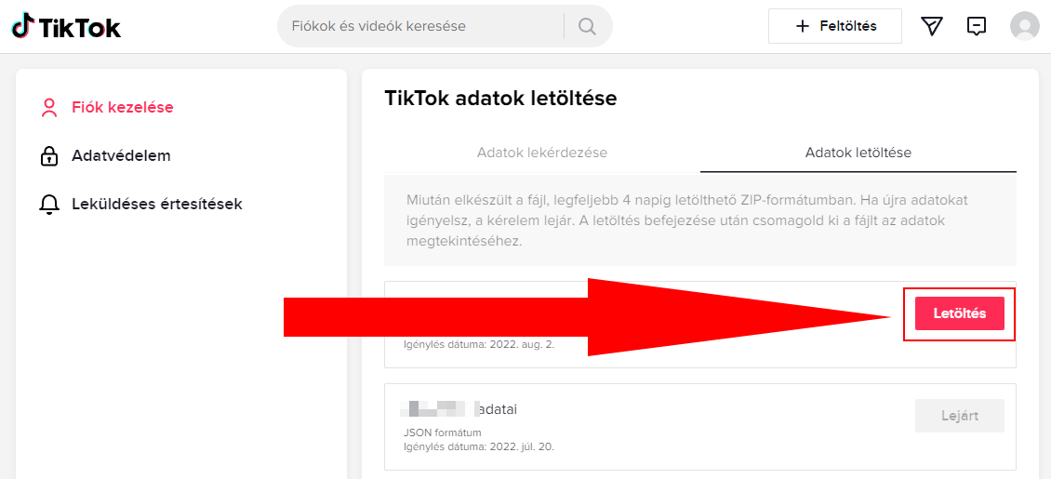
- A TikTok most újra elkéri a profiljához tartozó jelszót. Kérjük, adja meg a jelszót, és kattintson a Folytatás gombra.
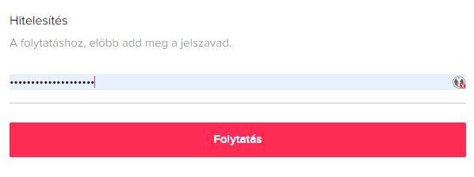
- Mentse el a felajánlott fájlt. Fontos, hogy a fájlt olyan helyre mentse a gépén, ahol később is megtalálja!

Twitter
Twitter adatait nem szükséges letöltenie, mivel a kutatáshoz kizárólag a profilján megtalálható, publikusan elérhető információkat használjuk. Mivel azonban ezekhez az információkhoz csak a profiljának a felhasználóneve segítségével tudunk hozzáférni, ezért kérjük, hogy az alábbi lépéseket követve adja meg profiljának felhasználónevét.
- Látogassa meg a twitter.com weboldalt a böngészőjében egy laptopról vagy asztali számítógépről.
- Jelentkezzen be az oldalra Twitter profiljával.
- A bal oldali sáv alján található a Twitteren közzétett neve, illetve alatta, a @ jel után a Twitter felhasználóneve.
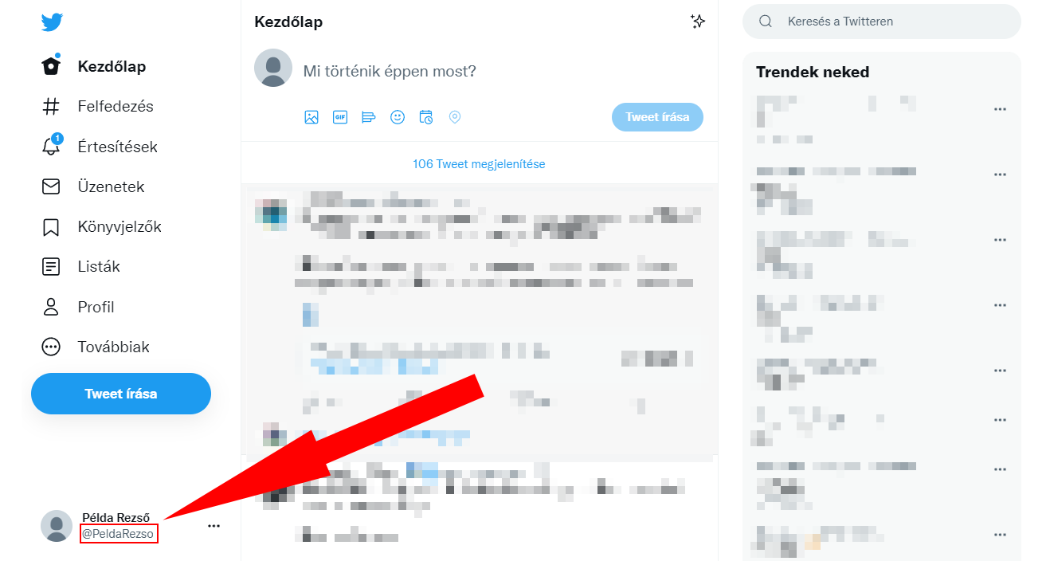
- Kérjük, adja meg Twitter felhasználónevét, tehát a @ után található részt (a képen: @PeldaRezso).

